附件4

龙胜各族自治县2022年度自治区反馈社会评价意见建议整改工作电子台账

（单位盖章）

日期：2022年 月

目 录

一、 建设性意见建议 1
（一）XXXXXXX（问题编号） 1
（二）XXXXXXX（问题编号） 2
（三）XXXXXXX（问题编号） 2
二、 非建设性意见建议 3
（一）XXXXXXX（问题编号） 3
（二） XXXXXXX（问题编号） 4
（三） XXXXXXX（问题编号） 4

建设性意见建议

（一）XXXXXXX（问题编号）
整改内容 | 如：八定路桥两边路路烂，希望政府多关注修缮道路。
整改目标
整改措施
整改方式
计划完成时间 |  |  | 实际完成时间
整改成果形式
责任单位 |  | 责任人及联系方式 |  | 李**/1318892****
落实乡镇/街道办 |  | 责任人及联系方式 |  | 黄**/1358892****
落实村委/社区 |  | 责任人及联系方式 |  | 张**/1398892****
整改前情况 | 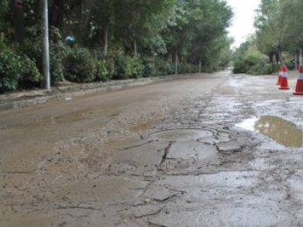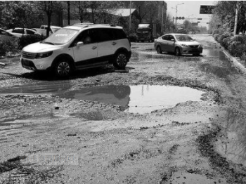
整改前情况 | 文字描述：
整改中情况 | 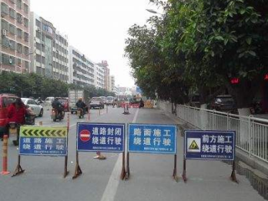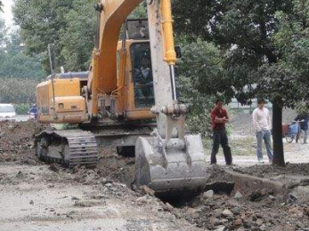
整改中情况 | 文字描述：
整改后情况 | 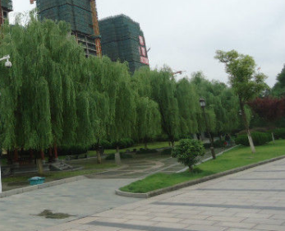
整改后情况 | 文字描述：

非建设性意见建议

（一）XXXXXXX（问题编号）

整改内容 | 如：希望加强对平乐县水果、粮食方面的农业技术示范点建设。
整改目标
整改措施
计划完成时间 |  |  | 实际完成时间
整改成果形式
责任科室/二层机构 |  | 责任人及联系方式 |  | 李**/1318892****
整改完成情况 | 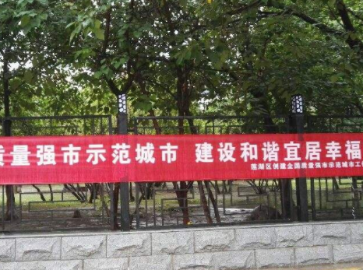
整改完成情况 | 文字描述：

